2018年和田地区国民经济和社会发展统计公报

2018年，在以习近平同志为核心的党中央关心关怀下，在以自治区党委坚强领导下，和田地委团结带领全地区各族人民以习近平新时代中国特色社会主义思想为指导，全面贯彻落实党的十九大和十九届二中、三中全会精神，贯彻落实习近平总书记关于新疆工作的重要讲话和重要指示精神，贯彻落实党中央治疆方略、特别是聚焦社会稳定和长治久安总目标，贯彻落实自治区党委九届六次全委会议精神，坚持稳中求进工作总基调，以供给侧结构性改革为主线，坚持新发展理念，牢牢把握高质量发展要求，统筹稳增长、促改革、调结构、惠民生、防风险，做好稳就业、稳金融、稳外资、稳外贸、稳投资、稳预期工作，社会大局稳定向好，脱贫攻坚步伐加快，经济发展稳中有进，人民生活持续改善，各项社会事业取得全面进步。
一、综 合
初步核算，2018年全地区实现地区生产总值（GDP）305.57亿元，增长7.5%（按可比价计算）。第一产业实现增加值68.66亿元，增长3.5%；第二产业增加值54.75亿元，增长7.8%；第三产业增加值182.16亿元，增长9.0%。三次产业结构为22.5:17.9:59.6。
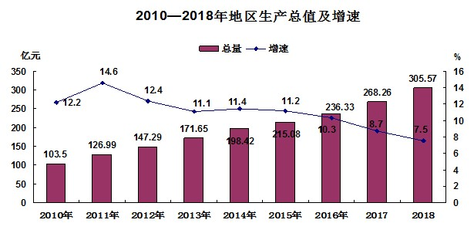
全年居民消费价格总指数（CPI)比上年上涨3.7%。其中，食品烟酒类价格上涨3.4%。
脱贫攻坚步伐加快。全年全地区20.08万人实现脱贫，174个深度贫困村退出，贫困发生率降至17.7%。
二、农业
全年农林牧渔业总产值128.61亿元，剔除价格因素，比上年同期增长4.3%。其中，农业产值93.11亿元，增长8.9%；林业产值2.53亿元，下降23.1%；牧业产值30.45亿元，下降5.1%；渔业产值0.50亿元，增长4.1%；农林牧渔服务业产值2.02亿元，增长4.1%。
全年粮食播种面积249.76万亩,下降6.2%。其中，小麦播种面积134.76万亩，下降3.8%；玉米播种面积103.42万亩，下降8.3%；水稻播种面积8.17万亩，下降30.9%。棉花面积12.18万亩，下降70.1%；油料面积7.04万亩，增长10.5%；蔬菜面积38.29万亩，增长88.3%；瓜果面积6.53万亩，下降24.2%。苜蓿青贮玉米等其他作物面积53.26万亩，增长40.8%。
全年粮食总产量100.86万吨，亩均单产404公斤，下降1.9%。其中，小麦产量达48.47万吨，单产为360公斤，下降3.2%；玉米产量47.7万吨，单产461公斤，增长1.0%；水稻产量4.18万吨，单产512公斤，增长2.8%。棉花产量1.16万吨，下降71.3%，单产95公斤，下降4.0%；油料产量0.82万吨，增长2.5%；蔬菜产量67.84万吨，增长110.9%；瓜果类产量13.97万吨，下降15.4%。
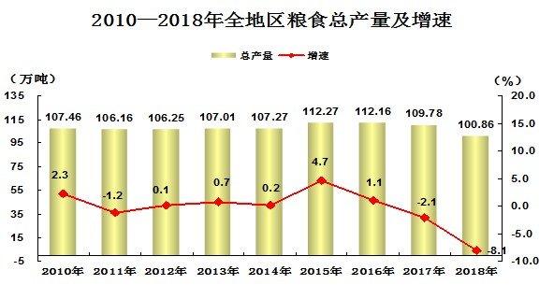
全地区人工造林面积15.17万亩，比上年同期下降14.6%；木材采伐量16419立方米，增长60.1%；水果总产量45.91万吨，下降23.4%；其中，红枣产量20.23万吨，增长8.9%；核桃产量24.34万吨，增长17.9%。
年末牲畜存栏405.94万头，牲畜出栏320.97万头，繁殖成活数275.23万头，适龄母畜288.43万头，适龄母畜占年末存栏数的71.1%。肉类总产量7.71万吨，奶类产量2.98万吨。全地区家禽存栏445.81万只，出栏694.29万只，禽肉产量0.75万吨，禽蛋产量2.15万吨。鱼类产量2856吨，增长4.5%。
年末农业机械总动力109.76万千瓦，比上年增长4.5%。其中，柴油机动力92.81万千瓦，增长3.4%，占总动力的84.6%。拥有大中型拖拉机2.64万台，下降2.9%；小型拖拉机0.41万台，下降1.1%；机耕面积369.46万亩，增长2.8%；机播面积270.03万亩，增长0.3%；机收面积163.47万亩，增长17.9%。
全年有效灌溉面积548.87万亩，与上年基本持平。实际耕地灌溉面积308.36万亩，节水灌溉面积279.26万亩，其中高效节水灌溉面积140.88万亩。2018年新增节水灌溉面积18.00万亩，新增水土流失综合治理面积13.14万亩，新增达标堤防长度13.40公里。
全年农用化肥施用量18.35万吨，比上年下降2.6%；农用塑料薄膜使用量0.47万吨，增长9.3%；农药使用量0.04万吨，与上年持平。
三、工业和建筑业
全年工业增加值16.78亿元，比上年增长10.1%。其中，规模以上工业企业（主营业务收入2000万元，不包含兵团）增加值11.91亿元，增长4.5%。
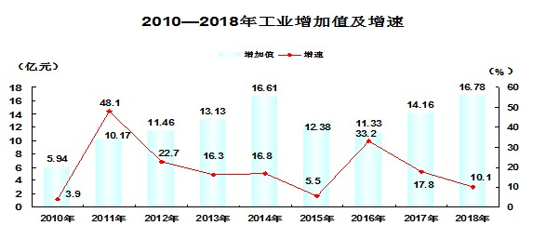
在规模以上工业中，轻工业实现增加值2.03亿元，增长2.3%；重工业实现增加值9.88亿元，增长5.0%。分工业门类看，采矿业增加值增长6.1%，制造业增加值下降0.5%，电力、热力、燃气及水生产和供应业增加值增长17.6%。规模以上工业产品销售率99.7%，主营业务收入30.50亿元，增长2.5%；实现利润总额3.31亿元，增长21.2%。
全年建筑业增加值35.24亿元，比上年增长8.4%。房屋建筑施工面积317.49万平方米，下降67.3%；房屋建筑竣工面积120.84万平方米，下降24.1%。
四、固定资产投资
全年固定资产投资262.72亿元（不含农户、兵团项目投资），比上年下降24.9%。其中，一产投资13.92亿元，同比增长13.9%；二产投资54.22亿元，同比增长9.6%；三产投资194.58亿元，同比下降32.5%。
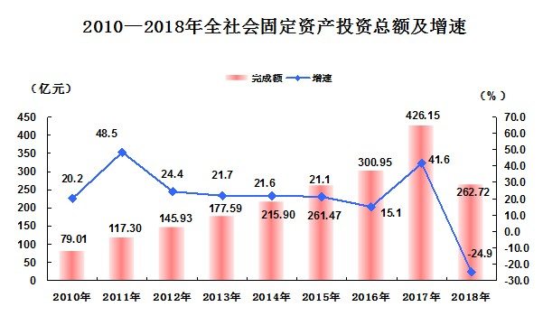
在固定资产投资中，国有及国有控股投资226.05亿元，比上年下降22.6%；民间投资36.67亿元，下降36.5%。基础设施投资74.66亿元，下降30.5%。
五、全社会用电量
全地区全社会用电量29.74亿千瓦时，比上年增长11.8%。其中，第一产业用电量2.24亿千瓦时，增长2.5%；第二产业用电量9.97亿千瓦时，增长4.1%；第三产业用电量10.59亿千瓦时，增长24.2%；城乡居民生活用电量6.94亿千瓦时，增长10.1%（其中，城镇居民用电量1.95亿千瓦时，增长10.1%；乡村居民用电量4.99亿千瓦时，增长8.8%）。
六、国内贸易、对外经济
全年全社会消费品零售总额45.40亿元，比上年增长6.2%。按经营地分，城镇消费品零售额34.84亿元，增长6.2%；乡村消费品零售额10.56亿元，增长6.1%。分行业看，批发和零售业实现零售额39.68亿元，增长7.1%；住宿和餐饮业零售额5.71亿元，增长7.5%。从规模看，限额以上企业零售额10.66亿元，增长1.0%；限额以下企业零售额34.74亿元，增长7.9%。
在限额以上企业商品零售中，粮油食品类增长41.9%，中西药品类增长6.5%，书报杂志类增长4.8%，石油及制品类增长4.2%，家用电器和音响器材类下降4.1%，文化办公用品类下降39.9%，汽车类下降18.8%。
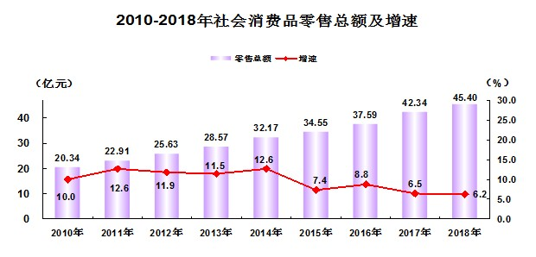
全年外贸进出口总值3336.2万美元（乌鲁木齐海关统计），增长238.2%。其中，出口额3334.5万美元，增长248.6%；进口额1.7万美元，下降94.3%。
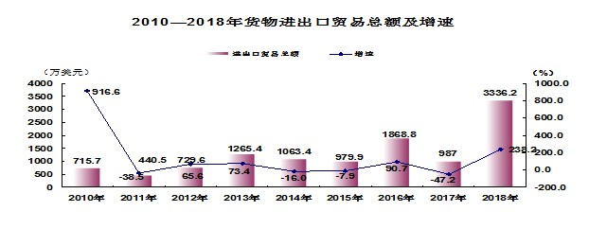
七、民营经济、招商引资
年末全地区市场主体总数9.67万户，增长35.2%。其中，内资企业1383户，增长12.1%；私营企业1.09万户，增长24.2%；农民专业合作社3237家，增长38.6%；个体工商户8.11万户，增长37.2%；私营个体从业人员23.44万人，增长45.0%。
全年新建和续建招商引资项目397个，总投资额646.83亿元，比上年增长24.5%。到位资金113.99亿元，增长13.0%，其中，自治区外投资项目289个，总投资额552.57亿元，实际到位87.85亿元，增长8.1%。
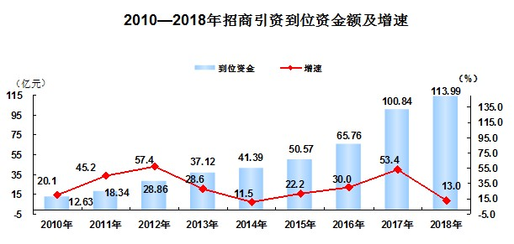
八、交通运输、邮电和旅游业
全年交通运输、仓储和邮政业增加值3.59亿元，比上年增长11.2%。全地区公路总里程已达到20324.05公里，其中，高速公路74.01公里，国道644公里，省道523.98公里，专用道路27公里，农村公路19055.06公里。农村公路乡镇通畅率100%、建制村通达率99.8%，通畅率99.6%.2018年，G3012墨玉至洛浦段高速公路建成通车，结束了和田没有高速公路的历史；G3012叶城至墨玉高速公路（和田境内）顺利推进。
全年公路旅客运输量1911.13万人，比上年下降26.2%；旅客周转量13.34亿人公里，下降21.8%；公路货物运输量3937万吨，增长13.7%；货物周转量115.43亿吨公里，增长13.0%。全年航班起降10113架（次），增长17.1%；航空旅客吞吐量121.75万人（次），增长18.1%；货邮吞吐量3362.7吨，增长44.3%。
年末全社会民用车辆拥有量28.57万辆，比上年下降16.0%。其中，汽车20.86万辆，增长3.9%；摩托车4.12万辆，下降59.3%；拖拉机3.04万台，下降4.4%；挂车0.55万辆，下降9.8%。个人车辆拥有量达到21.57万辆，下降19.7%。
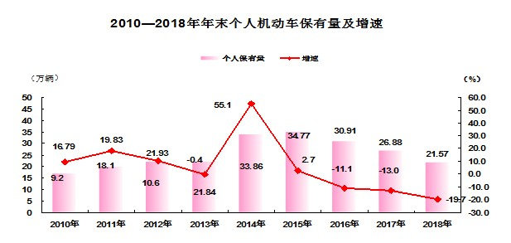
全年邮电业务总量达25.12亿元，比上年增长11.3%。其中，邮政业务量1.09亿元，增长10.0%；电信业务量24.03亿元，增长11.4%。邮政函件业务16.05万件，下降23.3%；包裹业务1.27万件，下降73.9%；快递业务量125.64万件，增长42.7%。年末移动电话用户169.61万户，增长7.4%；固定电话用户10.35万户，下降18.5%。移动电话普及率达到67部/百人。
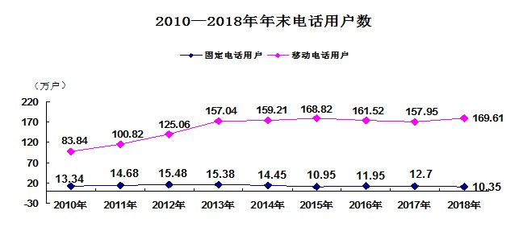
全年接待国内外游客213.26万人次，比上年增长51.4%。其中， 国内游客213.09万人次，增长51.4%；入境游客1667人次，增长7.7%；实现旅游总消费27.50亿元，增长20.6%。全地区共有星级饭店13家。其中，四星级饭店1家，三星级饭店12家；A级景区22家。其中，4A级景区1家，3A级景区9家，2A级景区10家，1A级景区2家。
九、财政、金融和保险业
全年全地区公共财政预算收入27.95亿元，比上年增长6.5%。其中，税收收入完成13.65亿元，下降3.8%；非税收入14.30亿元，增长18.4%。公共财政预算支出435.17亿元，增长19.6%。其中，教育支出增长29.0%、农林水事务支出增长104.9%、一般公共服务支出增长32.2%、医疗卫生支出增长6.8%、社会保障和就业支出增长24.5%。财政自给率由上年的7.2%降至6.4%，降了0.8个百分点。
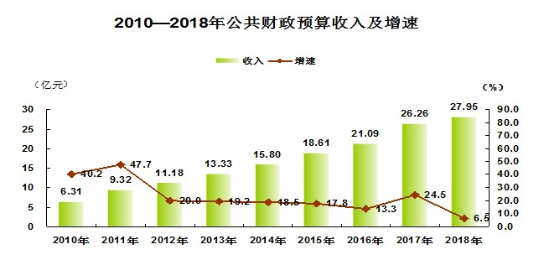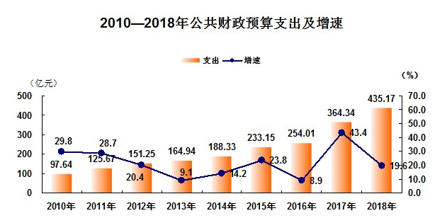
年末全地区金融机构各项存款余额733.5亿元，比上年增长4.3%。其中，住户存款余额286.1亿元，增长14.0%；非金融企业存款153.6亿元，下降21.6%；政府存款293.8亿元，增长14.7%。各项贷款余额272.8亿元，下降11.8%。其中，住户贷款余额102.6亿元，下降10.1%。企业及机关团体贷款余额169.4亿元，下降13.2%。票据融资61.0亿元，增长59.8%。存贷比由上年同期的37.8%回落到37.2%，回落了0.6个百分点。
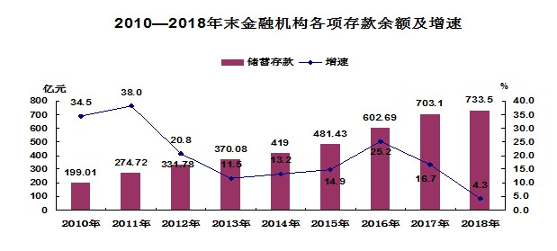
全年保险业原保险保费收入11.29亿元，比上年增长5.6%。其中，财产险9.01亿元，增长6.0%；人身险2.28亿元，增长4.1%。保险业累计赔付支出5.27亿元，增长58.2%。其中，财产险赔付支出4.71亿元，增长69.4%；人身险赔付支出0.56亿元，增长1.8%。
十、教育和科学技术
全地区共有各类学校2098所，在校学生78.31万人，比上年增长6.7%。
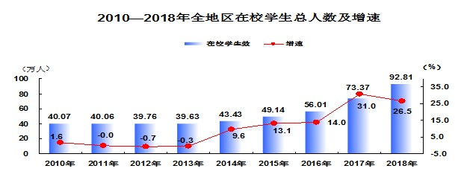
全年普通高等教育院校4所，在校学生（含成人学生）3.22万人，增长2.5%；普通中专（含职高）12所，在校学生2.44万人，增长5.6%；普通中学136所，在校学生14.52万人，增长2.3%，其中，高中在校学生5.11万人，增长2.8%，初中在校学生9.42万人，增长2.1%；小学681所，在校学生32.25万人，增长13.2%；各类幼儿园1267所，在园儿童29.07万人，增长15.4%；特殊教育学校2所，在校学生345名，增长7.8%。小学入学率99.9%，初中入学率103.9%。
全年申报自治区、地区本级各类科技项目98项，争取项目经费1365.28万元。其中，科技特派员扶贫行动项目20项，落实经费719万元；自治区区域协同创新专项9项，落实经费442万元；自然科学计划项目2项，落实经费10万元；科技明白人素质工程专项1项，落实经费23万元；“三区”人才58项，落实经费91.28万元；地区本级三项经费8项，落实经费80万元。全年共申请专利96项，与去年同期相比增长7.0%，其中，申请发明专利19项，实用新型和外观设计专利77项。专利授权41项，其中，发明专利授权5项，实用新型和外观设计专利授权36项。
十一、文化、卫生和体育事业
全地区有图书馆9个，文化馆9个，博物馆5个，文工团9个，稽查大队9个，文管所4个。2018年地区图书馆荣获“新疆维吾尔自治区社会科学普及基地”称号，新玉歌舞团挂牌“国家大剧院和田实训基地”，地区文化馆开展美术、书法、摄影展览13场次，举办专业辅导培训班、讲座5期，收益群众达到5万余人次。地区新玉歌舞团赴各县（市）基层演出1458场次，圆满完成地区174个深度贫困村的文化文艺扶贫巡回演出任务。
全地区地共有广播电视台9座，调频发射转播台86座，自办广播电视节目17套，自办电视节目19套。年未广播电视综合覆盖分别为99.58%和99.59%，年未有线电视6.39万户。
全年《和田日报》发行1577.53万份，其中，汉文实际出版期数250期；维文实际出版期数244期。
年末全地区设有医疗卫生机构1728所。其中，医院82所、妇幼保健机构9所、疾控机构9所、卫生监督机构9所、乡镇卫生院90家、社区卫生服务机构15所、村卫生室1396所。
年末开设床位17215张（其中医院设有病床11723张；乡镇卫生院设有病床5316张）。拥有工作人员16640人，其中，卫生专业技术人员10514人（执业<助理>医师3643人，注册护士3706人，其他卫生技术人员3165人）、乡村医生3116人、管理人员及其他技术人员3010人。
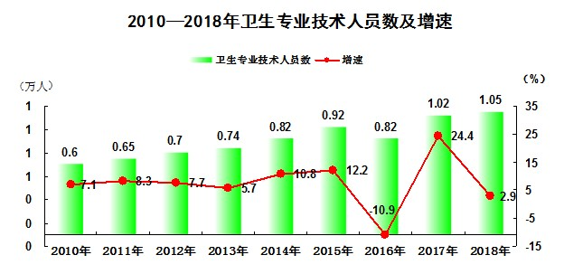
2018年在自治区青少年足球比赛中取得南疆片区男子组和女子组冠军；代表新疆出席国家体育总局体育春晚活动；向自治区输送10名优秀足球运动员；组织103名运动员、教练员参加自治区第九届少数民族传统体育运动会；成功举办第三届“京和杯”青少年足球赛和第四届农牧民篮球赛。
十二、人民生活
经自治区反馈，全年和田地区城镇居民人均可支配收入28610元，比上年增长8.0%；农村居民人均可支配收入8088元，增长8.7%。
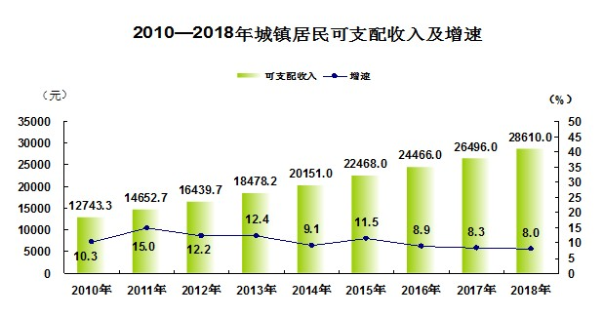
据地区农经局计算，全地区农牧民人均纯收入8756元，增长12.0%。其中，第一产业人均纯收入4410.34元，增长7.7%（林果园艺业收入2166.09元，增长8.4%，占农牧民人均纯收入的24.7%）；第二产业人均纯收入648.99元，增长6.8%；第三产业人均纯收入976.18元，增长10.7%；外出劳务人均纯收入2387.9元，增长24.2%；农民从集体再分配人均收入332.60元，增长7.6%。
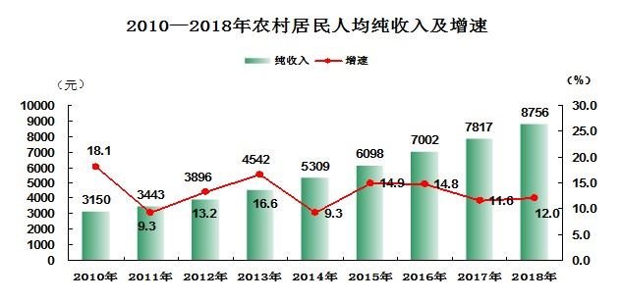
全年新建安居富民房4.17万户，各类保障性住房1.86万套；解决农村183.92万人口的饮水安全问题；使用天燃气用户达10.41万户。
十三、劳动就业和社会保障
年末全地区从业人员125.23万人，比上年增长7.9%。其中，乡村从业人员86.33万人，增长1.4%；非私营单位从业人员15.46万人，增长18.7%。
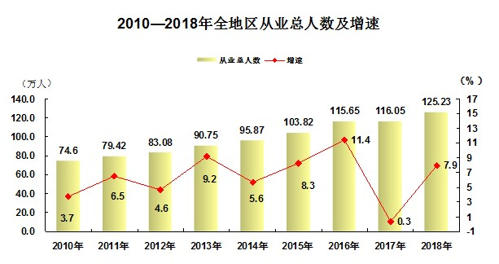
全年城镇新增就业3.06万人。其中，稳定就业占62.2%；灵活就业占37.8%。城镇登记失业率为2.8%，城镇新增创业1834人带动就业5072人。
年末“六项”保险累计参保人数388.61万人次，比上年增长139.9%，共征缴基金62.88亿元，增长14.0%。其中，城镇职工参加基本养老保险人数17.22万人（其中：参加基本养老保险的职工人数12.86万人，参加离退休社会统筹4.36万人）；参加基本医疗保险人数237.00万人（其中，职工参保人数12.63万人，城乡居民参保人数221.13万人），失业保险参保人数10.03万人；工伤保险参保人数10.64万人；生育保险参保人数12.09万人；城乡居民社会养老保险参保101.62万人。
全年完成白内障手术789例，下发免费辅助器具3948件。对8名聋儿进行语训；完成69户贫困残疾人无障碍家庭改造，精神病防治康复316人、肢体残疾康复训练70人、孤独症儿童康复60人和脑瘫儿童康复训练119人，为成人验配听力障碍助听器150只，安装假肢46人。
十四、环境保护
全年和田市空气质量有效监测天数为364天，空气质量一级（优）天气有2天，二级（良）天数为48天，空气质量优良天数约占总监测天数的13.7%；三级（轻度污染）天数为100天，占27.5%；四级天数（中度污染）为79天，占21.7%；五级（重度污染）天数为29天，占8.0%；六级(严重污染)为106天，占29.1%。
全年地区首要污染物为可吸入颗粒物PM10，日均浓度值为454μg/m3,与上年同期相比上升了134μg/m3。PM2.5浓度均值为119μg/m3，与上年同期相比上升了26μg/m3，年日均值均超过国家二级标准。

注释：
[1]本公报中各项数据均为初步统计数，正式数据以出版的《和田统计年鉴-2019》为准。
[2]公报中地区生产总值（GDP）、各产业增加值及建筑业增加值绝对数按现价计算，增长速度按可比价格计算。
[3]农产品生产价格是指农产品生产者直接出售其产品时的价格。
[4] 为规范指标名称，将往年公报中的出游人数、旅游人数、旅游者统一为游客。
[5]自2013年，基础设施行业范围调整为以下行业：铁路运输业，道路运输业，城市公共交通业，航空运输业，水上运输业，管道运输业，邮政业，电信、广播电视和卫星传输服务业，互联网和相关服务业，水利管理业，环境管理业，市政公共设施管理业。
[6] 原保险保费收入是指保险企业确认的原保险合同保费收入。
[7]]按照国家统计局的统一部署，2012年12月起实施了城乡一体化住户调查改革，统一了城乡居民收入名称、分类和统计标准，在此基础上，计算了城乡可比的新口径全地区居民人均可支配收入。最终数据由国家统计局新疆调查总队和自治区统计局联合测算反馈。
资料来源：本公报中主要经济指标数据来源于地区统计局；各种价格指数来自于国家统计局和田调查队；农业机械总动力、农用拖拉机、农用运输车数据来自地区农业机械管理局；灌溉面积、节水面积、提防数据来自地区水利局；工业园区数据来自地区经信委；进出口数据来自乌鲁木齐海关；民营企业、个体工商户数据来自地区工商行政管理局；招商到位资金数据来自地区招商局；公路客货运量及公路线路年末营业里程数据来自地区交通运输局；机场客、货运吞吐量来自新疆（机场）集团有限公司和田机场；人口数据、民用汽车数据来自地区公安局；邮政业务数据来自和田邮政管理局；电信业务数据、本地固定电话用户、移动电话用户、电话普及率、互联网用户数据来自中国移动、中国联通和中国电信和田分公司；国际、国内旅游数据来自地区文化和旅游局；财政数据来自地区财政局；金融数据来自中国人民银行和田支行；保费收入、全年赔付数据来自自治区保监局；高等教育数据来自和田医专、师专和教育学院；基础教育数据来自地区教育局；实施重大科技专项、申请专利数据来自地区科技局（地区知识产权局）；艺术表演团体、文化馆、公共图书馆、博物馆、国家级非物质文化遗产名录、体育比赛、广播台、转播台、电视台、有线电视用户、广播电视人口覆盖率数据来自地区广播电视局；期刊、报纸出版数据来自和田日报社；医疗卫生数据来自地区卫生健康委员会；城镇居民可支配收入数据来自自治区统计局；城镇新增就业再就业、转移农村富余劳动力、参加城镇养老、医疗、失业保险数据来自地区人力资源和社会保障局；医疗保险数据来源于地区医疗保障局；扶贫开发数据来自地区扶贫开发领导小组办公室；残疾人事业数据来自地区残疾人联合会；环保状况、空气状况数据来自地区生态环境保护局。

